Мятая бумага, карандаши, слюни. За простыми сюжетами детских рисунков кроется гораздо большее, чем может показаться взрослым на первый взгляд. Мы попытались проанализировать один из таких рисунков, присланных нашими читателями.

Рисунок 1(See attached file: pogranichnik.gif)

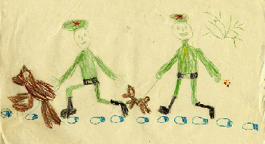

"ПОГРАНИЧНИКИ"

Судя по счастливым лицам и шапкам набекрень пограничников – они дембели.
Бегут они неспешно, так как судя по следу, они гонятся за одноногим нарушителем государственной границы. Нарушитель бросил в них гранату,
как видно по кусту, летающему в небе (см. верхний правый угол.). Судьба
нарушителя уже предрешена художником Иваном Печуркиным: на поводке
у пограничников ручные разъяренные медведи. Нераскрытая экспертами
деталь рисунка (фрагмент изображения у левой руки правого пограничника)
придает картине некую незавершенность, отчего картина приобретает
философский оттенок.

Рисунок 2 (See attached file: dom.gif)

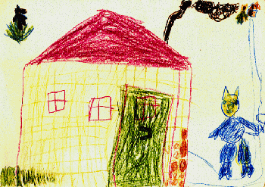

«Три поросенка»,
Начнем с того, что все персонажи, изображенные художником, живут в
"желтом доме". Окна зарешечены, если присмотреться, то будет видно, что одно
из окон забито дверью. На стене, рядом с дверью, остались пятна с кровью и выбоенами от пуль. В картине ощущается безысходность. Это особенно четко выражено дорогой, уходящей вертикально вверх к святому (правый верхний угол, обратите внимание на нимб). Но заметьте, что святой тоже стоит возле
такого же дома, что подчеркивает цикличность бытия, невозможность
изменить нашу жизнь. Слева (в кустах) - призрачный оттенок надежды, что
выдает зрелость состоявшегося художника.

Рисунок 3 (See attached file: devochki.jpg)

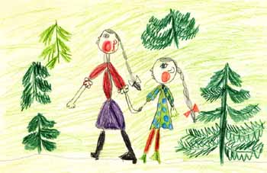

"Девочки в лесу"
Начнем с того, что действие происходит где-то на севере (деревья ниже человеческого роста). Сразу же бросается в глаза то, как выглядят эти девочки. Видно, что они пошли в лес не по грибы, так как лукошек у них нет, а накрашены они по полной. В лесу грязно, судя по чёрным кирзовым сапогам большой девочки. Судя по всему низкая девушка обладает широким кругозором: ведь если посмотреть на её глаза, становится видно, что её угол обзора составляет все 360 градусов. Кроме того, она является ещё и мозговым центром, судя по размерам её головы. Большая девочка знает куда идти, маленькая ей сопротивляется, этим художник подчеркивает противоречивость внутреннего мира человека. Особую пикантность картине придают приподнятые ветки ёлочек, мимо которых накрашенные девочки уже прошли.

Рисунок 4 (See attached file: gust1_.jpg)

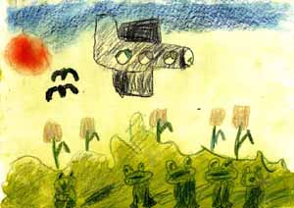

"Самолетик"

Первое, что бросается в глаза - это летящие вниз "Евро". Однако падение европейской валюты - еще не самое страшное. Настораживает отсутствие пилотов в кабине самолета. Возможно, их отпугнула необычная конструкция самолета - с расположенными сверху и снизу крыльями разной формы. Или черный цвет показался им зловещим. Хотя, скорее всего, им не понравилось отсутствие приборов в кабине. Пусто и в огромных иллюминаторах...
Возможно люди спят, а может быть они попросту исчезли, ведь судя по цвету
Солнца, - действие картины происходит через несколько миллионов лет. Солнце
станет красным и овальным, а на Земле будут жить гигантские жабы, которые пьют чай (самая левая жаба на рисунке). Таким видит будущее наш художник,
пожелаем ему удачи.

